Отчёт по лабораторной работе №12

Операционные системы

Лисенков Е.Р.

Содержание

# Цель работы

Цель данной лабораторной работы - изучить основы программирования в оболочке ОС UNIX/Linux, научиться писать небольшие командные файлы.

# Задачи

## Задание по mc

1. Написать скрипт, который при запуске будет делать резервную копию самого себя (то есть файла, в котором содержится его исходный код) в другую директорию backup в вашем домашнем каталоге. При этом файл должен архивироваться одним из архиваторов на выбор zip, bzip2 или tar. Способ использования команд архивации необходимо узнать, изучив справку.
2. Написать пример командного файла, обрабатывающего любое произвольное число аргументов командной строки, в том числе превышающее десять. Например, скрипт может последовательно распечатывать значения всех переданных аргументов.
3. Написать командный файл — аналог команды ls (без использования самой этой команды и команды dir). Требуется, чтобы он выдавал информацию о нужном каталоге и выводил информацию о возможностях доступа к файлам этого каталога.
4. Написать командный файл, который получает в качестве аргумента командной строки формат файла (.txt, .doc, .jpg, .pdf и т.д.) и вычисляет количество таких файлов в указанной директории. Путь к директории также передаётся в виде аргумента командной строки

## Программа №1

#!/bin/bash  
tar -cvf ~/backup/backup.tar prog1.sh

## Программа №2

#!/bin/bash  
for A in $*  
 do echo $A  
done

## Программа №3

#!/bin/bash  
for A in *  
do  
 if test -d "$A"  
 then  
 echo "$A^ is a directory"  
 else  
 echo -n "$A: is a file and "  
 if test -w $A  
 then  
 echo writeable  
 if test -r $A

## Программа №3 (продолжение)

then  
 echo "readable"  
 else  
 echo "neither readable or writeable"  
 fi  
 fi  
 fi  
 done

## Программа №4

#!bin/bash  
format=""  
directory=""  
echo "Напишите формат файла"  
read format  
echo "Напишите директорию"  
read directory  
find "${directory}" -name "*.${format}" -type f | wc -l  
ls

# Выполнение лабораторной работы

Напишу первую программу (рис.1).

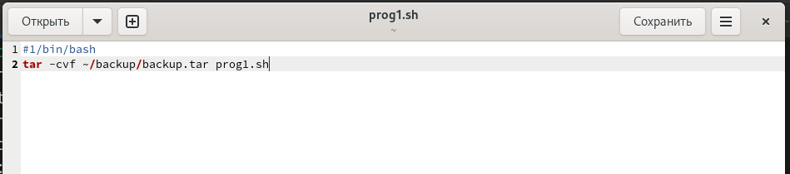

Её работа (рис.2)

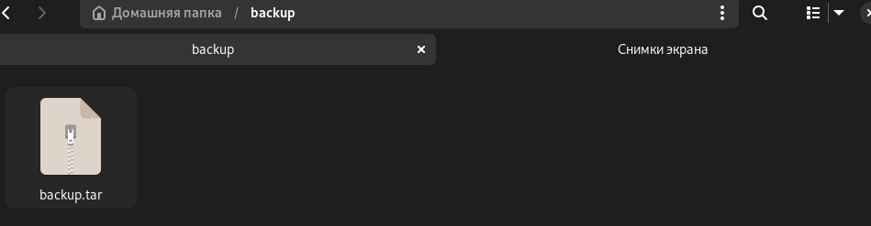

Напишу вторую программу (рис. 3)

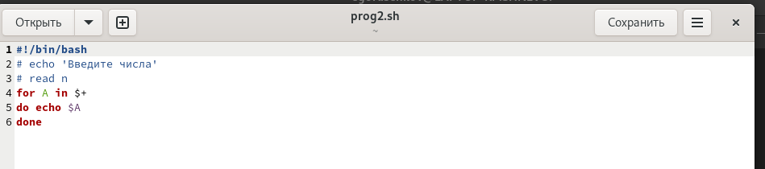

Напишу 3 программу (рис.4)

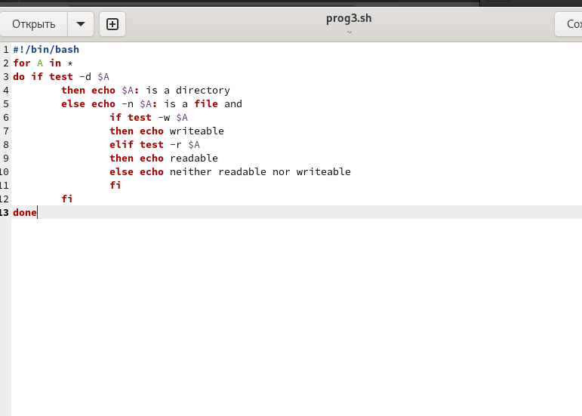

Её работа (рис.5).

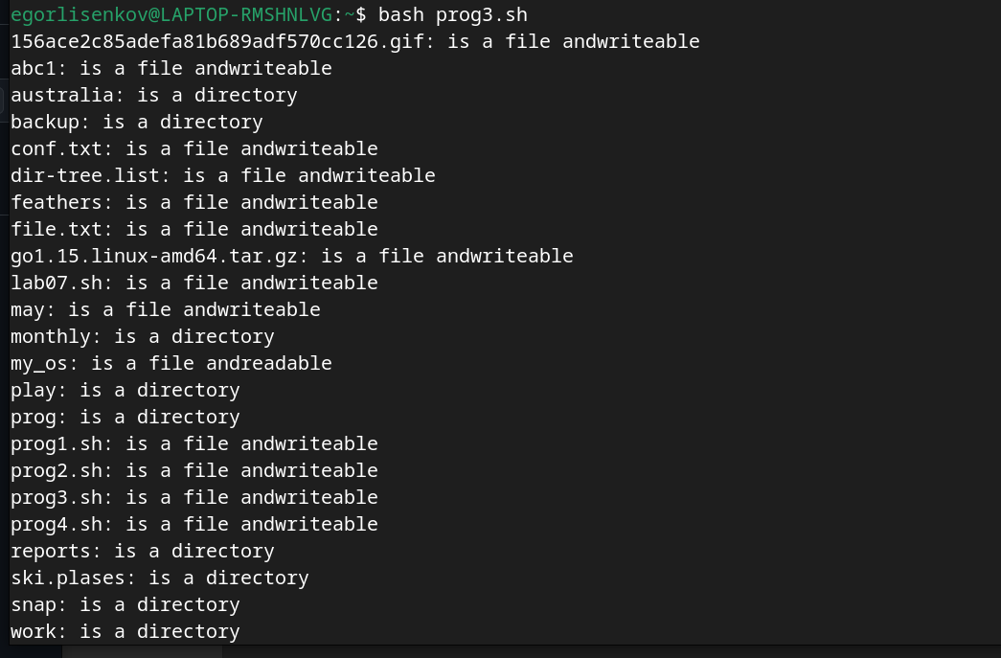

Напишу 4 программу (рис.6)

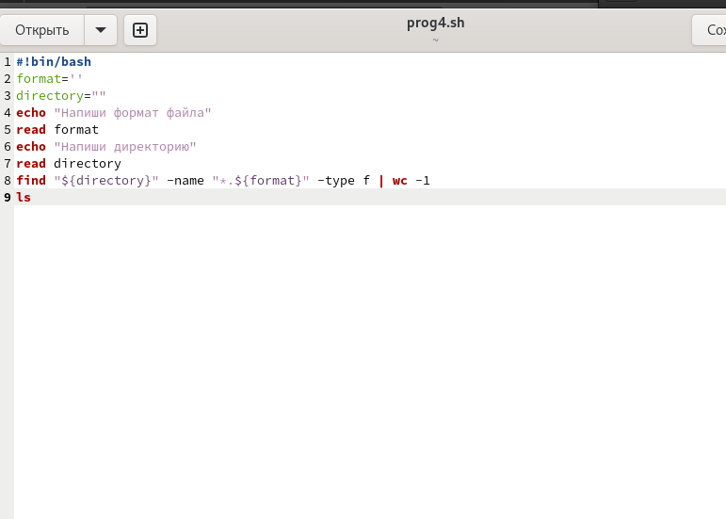

Её работа (рис. 7)

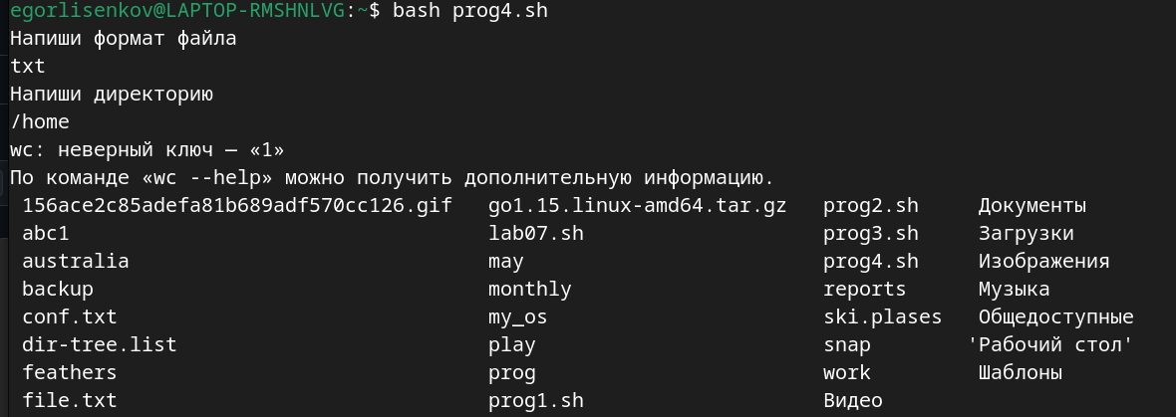

# Выводы

Я усвоил материал и готов к дальнейшему изучению линукс!